м. Київ «12» жовтня 2021 р.

ОГОЛОШЕННЯ
про проведення тендеру
(далі – „Оголошення”)

Товариство Червоного Хреста України (далі – «Замовник») оголошує тендер на закупівлю наметів.

Технічні вимоги до продукції*

№ | Назва | Кількість | Додаткова інформація
1 | Намет | 7 | - Тип – розкладний намет розсувного типу  - Розмір – 3.0х3.0 м.  - Тканина - Оксфорд або Діскавері, вітро- і водо-тривка, щільність не менше 180 гр/м2  - Колір - білий  - Матеріал каркасу: алюміній/дюралюміній  - Стійки каркасу - виготовлені з квадратної труби 45х45 мм, товщина стінки – 2,5 мм, ніжка каркасу виконана із сталевої пластини розміром 130х130 мм товщиною 2 мм, з двома отворами для кілків.  - Друк логотипу ТЧХУ - на даху над входом/виходом розміром 80*80см, нанесення відповідно до вимог візуальних стандартів  - Оснащення:  - Обладнаний 4-ма стінками, що кріпляться до даху намету липучкою шириною 4 см: 2 стінки та 2 вхід/вихід;  - Всі 4 стінки виконані з тканини світло-сірого кольору Оксфорд або Діскавері вітро- і водо-тривка, щільність не менше 150 гр/м2;  - Низ (55 см від землі у максимальному положенні), також передбачена штормова юбка, пришита до основної стінки, не кріпиться до каркасу, у розкладеному положенні просто лежить на землі закриваючи проміжок між стінкою намету та землею, захищаючи намет від вітру  - Стінки кріпляться за допомогою липучок шириною 4 см подвійного кріплення навколо труби  - З зовнішньої сторони передбачені кріплення для штормових розтяжок, штормові розтяжки виконані із стропи не менше 2,5 см, обладнані механізмом натягу та пожежним какрабіном для кріплення до намету.  - На стінках з входам/виходами передбачено 4 застібки блискавки, що дозволяє автономно відкривати по одній половині даної стінки, або повністю підняти нагору всю стінку вцілому. Також стінка обладнана кріпленнями на липучках;  - На стінці зі входами/виходами обладнане вікно розміром 136 см х 94 см, що має 3 шари (Прозорий, сітчатий та з оксфорда). Прозорий та «оксфордний» шари можуть бути автономно відстібнуті та закріплені згори вікна, для цього також передбачені кріплення на липучці;  - Всі шви, що потенційно можуть нести навантаження, додатково закріплені, застібки посилені ПВХ тканиною, що зменшить вірогідність їх пошкодження;  - Комплектація:  - Шатер комплектується чохлом для транспортування та зберігання;  - Чохол обладнаний фастексами для закріплення намету у середині, нашивною кишенею для зберігання штормових розтяжок та ручкою для транспортування намету;  - Кожна стінка також має свій чохол. Чохли застібуються за допомогою липучки 40 мм.  - Також шатер має бути укомплектований 8 кілками, для кріплення до землі розтяжок та самого намету.

* Товариство Червоного Хреста України залишає за собою право, при необхідності, здійснювати додатково закупівлю протягом 2021 року.

Місце поставки - доставка товару здійснюється транспортом Постачальника та за його рахунок у м. Слов’янськ, вул. Дарвина 23.

Термін поставки товарів – протягом 20-и календарних днів з моменту отримання 50% передплати.

Інша інформація:
- Валютою тендерної пропозиції є гривня. Розрахунки здійснюватимуться у національній валюті України на розрахунковий рахунок постачальника.
- Оплата здійснюється за системою 50% передплати після отримання рахунку, та 50% пост оплати протягом 5-х банківських днів по факту отримання продукції та підписання відповідних накладних.
- Покупець має право змінювати обсяг закупівлі та позиції Товару залежно від реального фінансування видатків та/або виробничої потреби Покупця.

Кваліфікаційні вимоги:
Обов’язкові кваліфікаційні вимоги до учасника | Документи, які підтверджують відповідність кваліфікаційним вимогам
Суб’єкт підприємницької діяльності за законодавством України (юридична або фізична особа) з досвідом роботи не менше 2-х років. | - Копії свідоцтва про державну реєстрацію (для зареєстрованих до 07.05.2011 року, якщо їм не було видано Виписку) або Виписку з Єдиного державного реєстру юридичних осіб та фізичних осіб-підприємців, Витяг з Єдиного державного реєстру юридичних осіб та фізичних осіб-підприємців, в якому зазначаються основні види діяльності.  - Копії свідоцтва про реєстрацію платника податку на додану вартість або Витягу з реєстру платників єдиного податку (для зареєстрованих з 01.01.2014 року), або довідки з податкового органу про обрання системи оподаткування
Безготівковий розрахунок | Цінова пропозиція з зазначенням банківських реквізитів постачальника, умов оплати та умов доставки
Юридична особа, яка є учасником, не внесена до Єдиного державного реєстру осіб, які вчинили корупційні або пов’язані з корупцією правопорушення | Лист-гарантія на бланку учасника (за наявності)
Юридична особа протягом останніх трьох років не притягувалася до відповідальності за порушення, передбачене пунктом 4 частини другої статті 6, пунктом 1 статті 50 Закону України «Про захист економічної конкуренції», у вигляді вчинення антиконкурентних узгоджених дій, які стосуються спотворення результатів торгів (тендерів) | Лист-гарантія на бланку учасника (за наявності)
Службова (посадова) особа учасника, яка підписала тендерну пропозицію, не було засуджено за злочин, вчинений з корисливих мотивів, судимість з якої не знято або не погашено у встановленому законом порядку | Лист-гарантія на бланку учасника (за наявності)
Юридична особа, яка є учасником, не має заборгованості із сплати податків і зборів (обов’язкових платежів) | Лист-гарантія на бланку учасника (за наявності)

Склад тендерної пропозиції:
- Тендерна пропозиція у формі Додатка 1, Додатка 2,
- Документи, які підтверджують відповідність технічним та кваліфікаційним вимогам;
- Будь-які інші документи, що, на думку учасника тендеру, можуть бути корисними у прийнятті рішення (листи-рекомендації, тощо).
Запитання щодо цінової пропозиції надсилайте,y.vereshko@redcross.org.ua, або zakaz@redcross.org.ua м. Київ 01004, вул. Пушкінська, буд. 30 до 01.11.2021 року.

Правила оформлення тендерної пропозиції учасника:
- Учасники мають подавати пропозиції у письмовому вигляді особисто або кур‘єрською поштою. Тендерні пропозиції, що надійдуть електронною поштою розглядатися не будуть.
- Всі копії будь-яких документів, що включаються в тендерну пропозицію, мають бути обов’язково завіреними підписом учасника, а якщо учасником є юридична особа, то печаткою та підписом уповноваженої особи. До тендерної пропозиції повинні додаватись документи, які посвідчують право такої уповноваженої особи підписувати тендерну пропозицію (наказ про призначення керівника або довіреність).
- Надані копії документів мають бути розбірливими та якісними.
- Відповідальність за достовірність наданої інформації в своїй тендерній пропозиції несе учасник.
- Строк дії тендерної пропозиції повинен становити не менше 60 календарних днів з дати розкриття тендерних пропозицій. До закінчення цього строку Замовник має право вимагати від учасників продовження строку дії тендерних пропозицій. Учасник має право: відхилити таку вимогу або погодитися з вимогою та продовжити строк дії поданої ним тендерною пропозиції.
- Тендерна пропозиція має бути поміщеною у конверт формату А4, який на лініях склеювання має бути промаркований печаткою учасника у декількох місцях, аби виключити можливість несанкціонованого ознайомлення із вмістом конверту до настання дати розкриття організацією тендерних пропозицій.
- На конверті має бути зазначено: ПРОПОЗИЦІЯ НА ТЕНДЕР на закупівлю товарів для набору по зниженню ризику від стихійних лих. НЕ РОЗКРИВАТИ ДО 11-00 «03» листопада 2021 року.
- У разі, якщо тендерна пропозиція надійшла після спливу кінцевого терміну приймання тендерних пропозицій, то конверт з такою тендерною пропозицією не розкривається і може бути повернутий організацією на адресу відправника.
- До участі у оцінці тендерних пропозицій Комісією Організатора допускаються тендерні пропозиції, які повністю відповідають умовам цього Оголошення.
- Витрати пов’язані з підготовкою та поданням тендерної пропозиції Учасник несе самостійно. Понесені витрати Учасника не відшкодовуються (в тому числі і у разі відхилення пропозиції, відміни торгів чи визнання торгів такими, що не відбулися).

Підписанням та поданням своєї тендерної пропозиції учасник погоджується з наступним:
- участь у закупівлі пов’язаних осіб або ж змова учасників конкурсних торгів забороняється. У разі виявлення таких фактів, результати тендеру буде відмінено або договір з відповідним постачальником буде достроково розірвано в односторонньому порядку з поверненням всього отриманого таким постачальником за договором та відшкодуванням збитків завданих Організації.
- Пропозиція може бути відхилена, та/або договір може бути розірваний, якщо є будь-які докази, що підписання договору або виконання договору включають в себе хабарництво або будь-які інші незаконні дії.
- Учасник тендеру бере на себе всі витрати, пов'язані з підготовкою і подачею своєї заявки. Замовник ні за яких обставин не несе відповідальності або зобов'язань за ці витрати, незалежно від способу проведення і результату тендера.
- Учасник тендеру зобов'язується детально ознайомитися з усіма інструкціями, умовами, формами, термінами і специфікаціями, викладеними оголошені. Помилки в наданій інформації є особистою відповідальністю учасника.
- Учасник не використовує працю дітей, забезпечує гідні умови праці та соціальні права, а також дотримується екологічних норм.

Тендерні пропозиції приймаються за адресою:
м. Київ, 01004, вул. Пушкінська, буд. 30, Товариство Червоного Хреста України.
Приймання пропозицій, які подаються учасниками, здійснюється з понеділка по п‘ятницю з 09 год. 00 хв. до 18 год. 00 хв.

Кінцевий термін приймання тендерних пропозицій від учасників:
«02» листопада 2021 року, до 13 год. 00 хв.

РОЗКРИТТЯ ТЕНДЕРНИХ ПРОПОЗИЦІЙ УЧАСНИКІВ ВІДБУДЕТЬСЯ:
«03» листопада 2021 року, об 11 год. 00 хв., за адресою: 01004, м. Київ, вул. Пушкінська, буд. 30 (якщо інше не буде передбачено внутрішнім розкладом).

У процедурі розкриття тендерних пропозицій можуть приймати участь всі учасники, які подали тендерні пропозиції, або їх уповноважені представники (при собі мати документи, що посвідчують повноваження та особу). Відсутність учасника або його уповноваженого представника під час процедури розкриття тендерних пропозицій не є підставою для відмови в розкритті чи розгляді тендерної пропозиції. У разі присутності просимо попередити про це завчасно для можливості повідомлення при зміні часу розгляду пропозицій.

Методика обрання переможця тендеру. Спочатку серед поданих тендерних пропозицій Тендерним Комітетом відбираються пропозиції, які відповідають технічним, кваліфікаційним та іншим вимогам до предмета закупівлі та постачальника, які містяться у цьому Оголошенні. З відібраних тендерних пропозицій на наступному засіданні Тендерного Комітету обирається тендерна пропозиція з найнижчою ціною та учасник, який подав таку тендерну пропозицію, оголошується переможцем тендеру.
Визначення переможця даної процедури закупівлі відбудеться, протягом 7 робочих днів з дати відкриття тендерних пропозицій з можливістю подовження цього строку за необхідності письмового уточнення інформації, яка міститься у тендерних пропозиціях, не більше ніж на 7 днів. Результати процедури закупівлі будуть оприлюднені не пізніше 7 календарних днів з дати прийняття рішення про визначення переможця шляхом розміщення інформації на сайті Товариства або розсилки повідомлення по e-mail.

Укладання договору: Замовник укладає договір про закупівлю з учасником, який визнаний переможцем, протягом строку дії його пропозиції, не пізніше ніж через 20 днів з дня прийняття рішення про намір укласти договір про закупівлю відповідно до вимог тендерної документації та пропозиції учасника-переможця. Умови договору про закупівлю не повинні відрізнятися від змісту тендерної пропозиції переможця процедури закупівлі. Істотні умови договору про закупівлю не можуть змінюватися після його підписання до виконання зобов’язань сторонами в повному обсязі. Зміни до договору про закупівлю оформлюються в такій самій формі, що й договір про закупівлю, а саме у письмовій формі шляхом укладення додаткової угоди до договору. У разі відмови переможця від підписання договору про закупівлю відповідно до вимог тендерної документації або зміни вартості послуг, замовник відхиляє тендерну пропозицію такого учасника та визначає переможця серед тих учасників, строк дії тендерної пропозиції яких ще не минув.
З повагою

Голова тендерного комітету Р.І. Ошовська
Додаток 1 до Тендерної пропозиції на закупівлю наметів

Прохання заповнити цю сторінку. Вона має бути першою в Вашій тендерній пропозиції

ТИТУЛЬНА СТОРІНКА

Назва компанії:………………………………………… ………………………………………
……………………………………………………………………………………………………………….…………………………………………………………………………………………
Повна юридична адреса:…………………………….. ………………………………………
…………………..……………………………………………………………………….................………….…………………………………………………………………………………………
Повна фактична адреса:………………………………….. ……..……..……..……..……..…
…………………………………………………………………………………………...................………….…………………………………………………………………………………………
ЕДРПОУ ……..……..……..……..……..……..……..……..……..……..……..……..……..

Контактна особа:……………………………………………………………………
………………………………………………………………………………………..
Тел. номер:…………………………………………………………………...
Моб. тел. номер:……………..……………………………………………..........
Електронна адреса: …………………………………………………………………………..

Термін дії тендерної пропозиції становить 60 днів

Дата:...... / …... / .…..

…………………………………………………………………………………………………….
Місце підпису та печатки керівника або уповноваженої особи компанії

Додаток 2 до Тендерної пропозиції на закупівлю наметів

Найменування учасника
___________________________________________________________

ТЕНДЕРНА СПЕЦИФІКАЦІЯ

№ | Назва | Кількість (шт.) | Ціна за одиницю  без ПДВ  грн. | Всього  грн. без ПДВ
 | Розкладний намет розсувного типу 3х3м | 7
Всього без ПДВ
ПДВ
Всього з ПДВ

Опис та характеристика наметів:

…

Умови оплати: ________________________

Термін поставки:____________________________________________________

Умови поставки: доставка товару здійснюється транспортом Постачальника та за його рахунок у м. Слов’янськ, Донецька обл. вул. Дарвина 23

Додаткова інформація:
___________________________________________________________________________
________________________________________________________________________________________________________________________________________________________

Подаючи свою пропозицію ми підтверджуємо повну комплектацію та відповідність зазначеному у оголошенні описі.

Керівник організації/ФОП: _________________________ ( ____________________)
МП підпис ПІБ

Додаток 3 до Тендерної
Пропозиції на закупівлю наметів

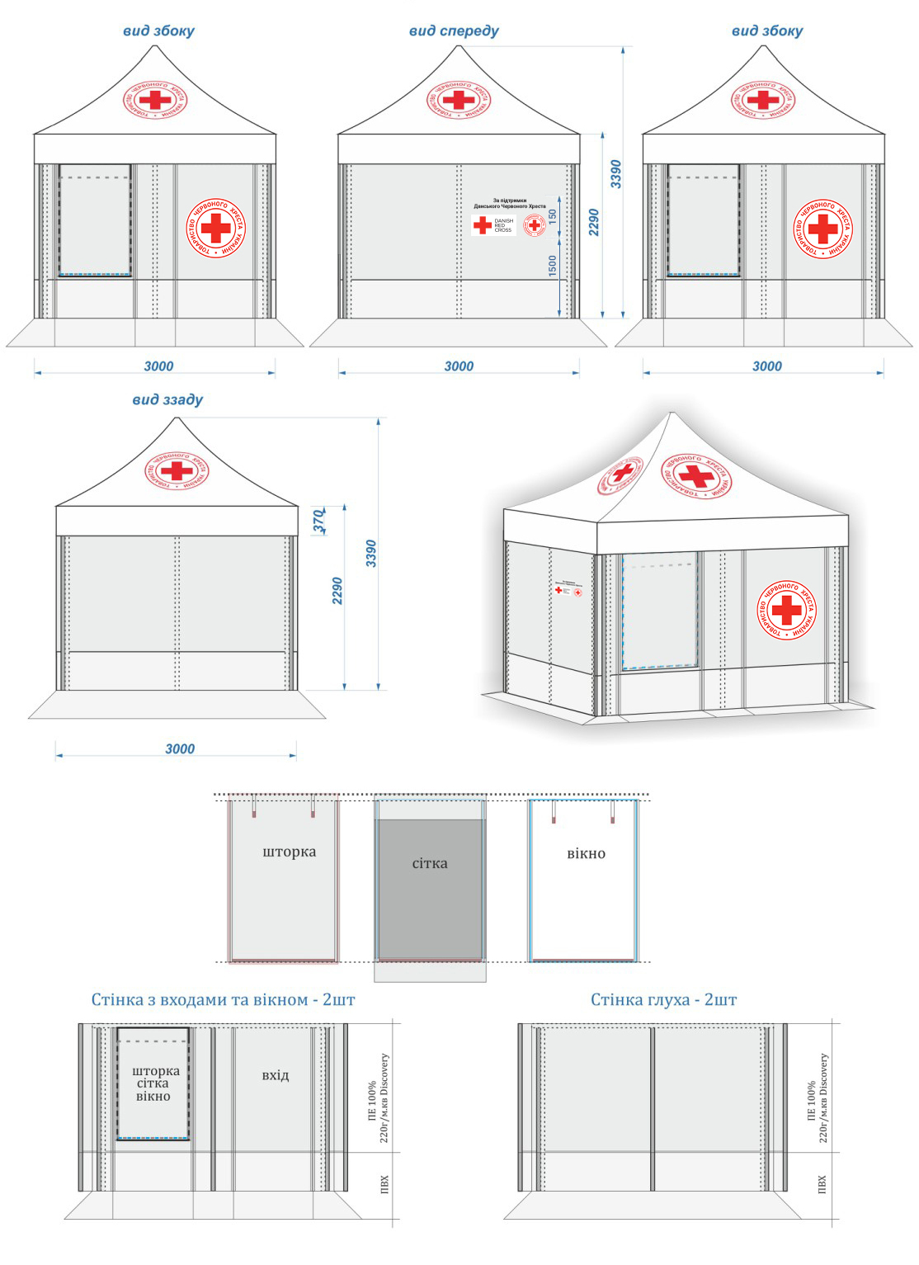

ФОТО:
Кріплення стінок:
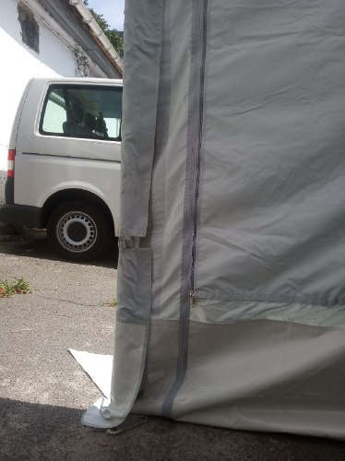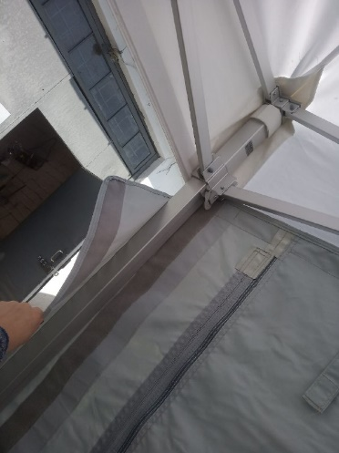

штормова юбка:
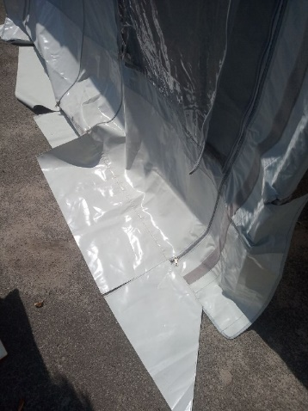

штормові розтяжки:
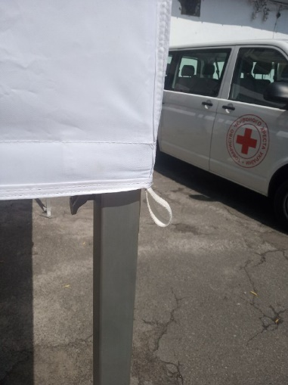

стінки вхід/вихід:
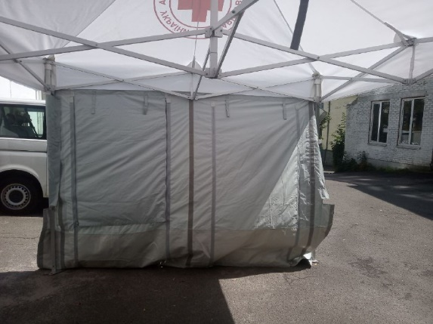

віконце:
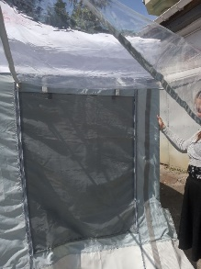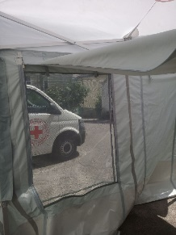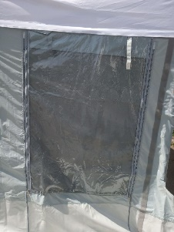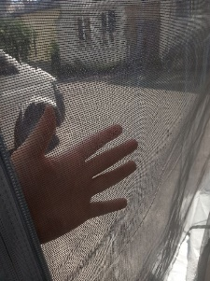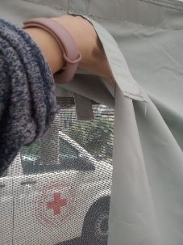

комплектація:
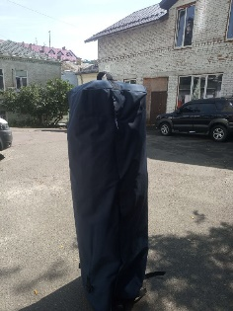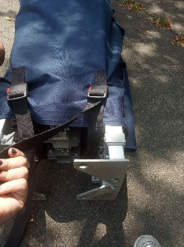

додаткові фото: 